Randfries Cleaneo linear ungelocht 1200 x 2000 mm
Knauf Gips

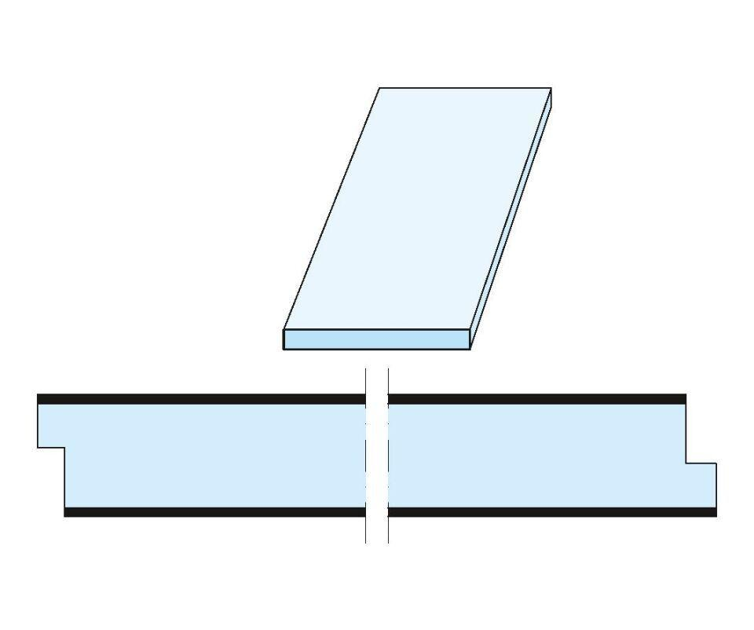Eigenschaften
GTIN:
4003982244512
HAN:
00252923
Perforierung
ohne Perforierung
Produkt
Formteil
Höhe (mm)
12,50
Länge (mm)
2.000,00
Bauform
Formteil
Beschichtung
farbbeschichtet

